Katholisches Pfarramt
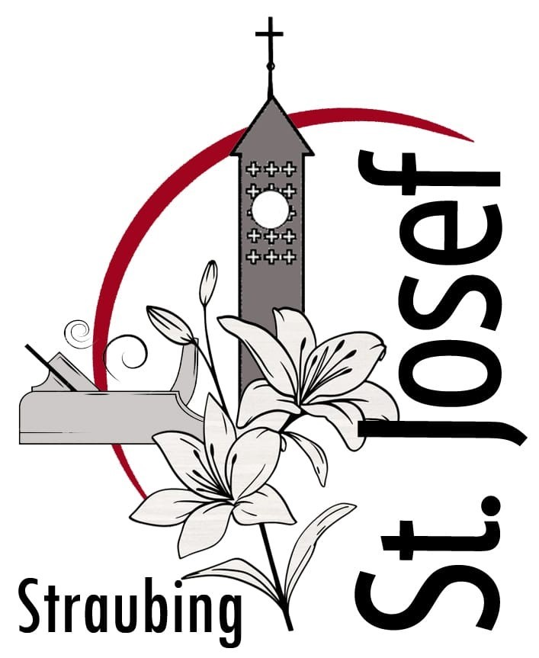
Straubing St. Josef

_______________________________________________________________
Kath. Pfarramt St. Josef, Rennbahnstr. 28, 94315 Straubing
Tel. 09421 31779 Fax: 09421 52741
Email st.josef.straubing@bistum-regensburg.de
Web www.sanktjosef.com

Geplante Termine für das Kindergartenjahr 2023/2024

- Kleinkindergottesdienste - im Pfarr- und Jugendheim
Nächste Termine:
2023: 17. September, 8. Oktober, 19. November
2024: 7. Januar, 4. Februar, 10. März, 21. April, 12. Mai, 23. Juni, 21. Juli 2024

- Familiengottesdienste in der Pfarrkirche St. Josef
Nächster Termin am 1. Oktober zum Erntedankfest mit Ministranten-Aufnahme

- Erntedank mit dem Kindergarten am Donnerstag, 5. Oktober um 11.30 Uhr
Wir danken Gott mit guten Gaben und einer kleinen Andacht in der Kirche für die Ernte dieses Jahres

- Sankt Martin am Freitag, 10. November
17.00 St. Martins-Andacht in der Pfarrkirche St. Josef, anschl. Laternenprozession zum Kindergarten und Martinsfeuer

- Sankt Nikolaus kommt in den Kindergarten
Der Patron aller Kinder macht Besuche in den Gruppen

- Heilig Abend am Samstag, 24. Dezember 2022
Kindergottesdienste mit Krippenspiel um 15:00 Uhr

Jahr 2024

- Fest „Mariä Lichtmess“ und Sankt Blasius
Lichterfeier mit Blasiussegen im Kindergarten am Donnerstag, 1. Februar um 11.30 Uhr

- Aschermittwoch am 14. Februar in der Pfarrkirche Sankt Josef
Herzliche Einladung zum Familiengottesdienst mit Aschenkreuz-Auflegung um 16.00 Uhr

- Sankt-Josefs-Fest am Dienstag, 20. März um 11:30 Uhr
Andacht im Kindergarten vor dem Josefsbild
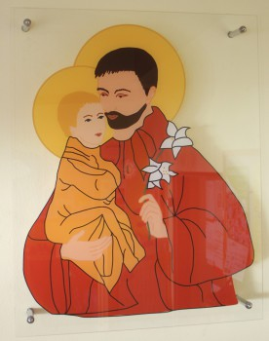

- Palmsonntag am 24. März um 10.15 Uhr
Prozession mit unseren Palmbuschen um 10.15 Uhr (Treffpunkt Josefsschule)

- Maiandacht mit Seniorenheim
Termin wird noch bekanntgegeben

- Gottesdienst zum Abschluss des Kindergartenjahres am Dienstag, 23. Juli
um 11.30 Uhr in der Pfarrkirche St. Josef

